UNIVERSIDAD TECNOLÓGICA DE PANAMÁ

INTRODUCCIÓN A LA ARQUITECTURA EMPRESARIAL

PARCIAL NO-2

PROFESOR: CARLOS DÍAZ SOTO Fecha:_11/11/22

Nombre y cedula del Estudiante: Fernando Cutire (8-972-906)

**Desarrollo: Del contenido de auditoria Ágil con Scrum desarrolle las siguientes consultas**

1. Auditoria Ágile o Ágil.

La auditoría ágil surge a raíz de aplicar la metodología ágil que tiene su origen en el desarrollo de software. La metodología Ágile se emplea para la gestión de proyectos que utiliza ciclos de desarrollo cortos llamados sprints para centrarse en la mejora continua del desarrollo de un producto o servicio, más que centrarse en la gestión del proyecto mismo.

La auditoría ágil resulta ser la implementación de esta metodología en la auditoría, que permite tener una visión más integral de los riegos y brinda adaptabilidad y flexibilidad, indispensables en la transformación digital.

1. Desarrolle el Scrum como metodología de trabajo del equipo de auditoría.

Dentro de las metodologías ágiles nos encontramos con Scrum, que representa un modelo de construcción de soluciones, inicialmente desarrollado y utilizado por áreas de software, y con el tiempo se ha adaptado a diversas áreas afines y no afines. Parte de su popularidad de adopción se ve por ser de desarrollo incremental, equipos con capacidades de auto organización y diversidad en áreas con una visión y solución común.

1. ¿Como es el modelo Scrum para auditoria?

El modelo de scrum para auditoría es un proceso de creación conjunta entre la experiencia del equipo en la implementación de

células ágiles y por el análisis, implementación y aprendizajes de

equipos de auditoría en diversas partes del mundo que tomaron el desafío de transformarse en ágiles.

Este modelo se inserta en la concepción de la transformación digital compartida anteriormente y que implica que debe afectar a todas las áreas de las empresas, que entiende que el elemento clave que da sentido a la implementación de tecnologías y metodologías, es el trabajo que realicemos para que los equipos enfrenten sus desafíos diarios y, en el trabajo que la administración debe realizar en pos de la adaptación de la cultura organizacional a las tendencias sociales, tecnológicas y de negocios actuales.

Nuestro modelo de scrum para auditoría, se basa en la agilidad

como filosofía y desarrolla una metodología propia de la auditoría del siglo XXI, para:

1. Mantener o aumentar la dimensión de aseguramiento de la

auditoría.

2. Aumentar el rol de anticipación que se espera que la auditoría

tenga frente a riesgos emergentes.

3. Hacerse cargo de la dimensión de asesoramiento (sin perder

la objetividad) en la continua proposición de valor a los interesados

(antiguos auditados) de la que el área de auditoría ahora se hace

cargo.

1. Describa el modelo propuesto para Auditoria Ágil.

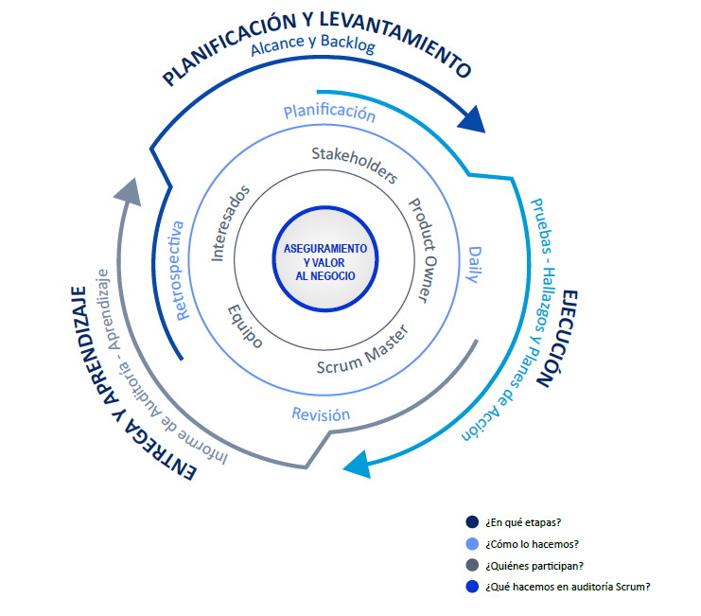

El modelo propuesto para la auditoría ágil consta de 3 etapas:

1. Planificación y Levantamiento
2. Ejecución
3. Entrega y Aprendizaje

Se emplean herramientas como:

1. Alcance y Backlog
2. Pruebas, Hallazgos y Planes de Acción
3. Informe de Auditoría

Con un equipo conformado:

1. Stakeholders
2. Product Owner
3. Scrum Master
4. Equipo
5. Interesados

Con el objetivo del aseguramiento y valor al negocio.

1. Detalle y defina las etapas, roles y herramientas en la auditoría ágil.

El modelo propuesto para la Auditoría Ágil consta de 3 etapas.

|  |  |
| --- | --- |
| Etapa | Desarrollo |
| Planificación y Levantamiento | Se recolecta la información relevante, con un equipo de interesados como el director y/o comité de auditoría, quién aprueba el plan de auditorías con la periodicidad que la empresa determine; con el fin de realizarlas por un equipo de auditoría interna.  Se realiza en equipos de a 2 personas.  Una vez se ha hecho el levantamiento de la información relevante, se definirá el alcance que tendrá la auditoría, una vez esta reunión se ha reunido, se juntan con el producto owner, quién tiene la función vital de definir el alcance y especificar los procesos de auditoría. |
| Pruebas, Hallazgos y Planes de Acción | El equipo define en una reunión de planificación cada una de las  tareas que realizará para alcanzar el objetivo de la auditoría con la  profundidad y en el tiempo requerido por el product owner.  Funciona en forma autogestionada,  colaborativa y multidisciplinaria, utilizando ceremonias propias del  scrum y herramientas como el uso de tableros Kanban para hacer  seguimiento a sus compromisos, identificar esfuerzo pendiente para  terminar la auditoría y entregar la información relevante a medida  que va surgiendo a los interesados.  El entregable de esta etapa es una propuesta de informe  de auditoría que contiene la información relevante para la toma  de decisiones, un plan de acción para los posibles hallazgos que se  hayan detectado y, una propuesta de valor al negocio que marca un  gran paso en el camino a aprovechar el conocimiento del área para  crear valor al negocio, sin dejar de lado la perspectiva de aseguramiento. |
| Entrega y Aprendizaje | El equipo se reúne con los stakeholders para conversar del informe, planes de acción a implementar, las conclusiones y posibles implicancias de la auditoría.  El aprendizaje que se pueda generar  en el proceso, es tan relevante como el proceso en si, por lo que esta  etapa no se da por finalizada hasta que el equipo haya realizado una  ceremonia final de retrospectiva |

1. ¿Cuáles son los beneficios de la auditoría ágil?

Dentro de los beneficios que la nueva auditoría ágil tiene, destacan

la:

1. Adaptabilidad a los requerimientos cambiantes de los negocios,

sin sacrificar la calidad de la dimensión de aseguramiento.

2. Incluir variables de valor del negocio en las auditorías, transformando

el área en un asesor estratégico de la dirección y la administración.

3. Mejorar la relación con grupos de interesados, simplificando

la gestión de la información y conformándose como un área que es

percibida como agregadora de valor tanto por la dirección de la compañía

como por las áreas que se ven beneficiadas por su accionar.

4. Simplificar la entrega y confección de los informes, con la

data relevante, de mayor impacto y minimizando la elaboración de

documentación que puede ser consultada por medios propios de la

digitalización.

5. Hacer entrega de los hallazgos en tiempo real, para asegurar

la detección de oportunidades de mejora cuando son pertinentes

para los interesados y pueden mejorar el aseguramiento de los

procesos.

6. Mejorar los tiempos de desarrollo de las auditorías por

medio del aprendizaje propio de la agilidad y de la continua evolución

de los equipos de trabajo.